**BỘ GIÁO DỤC VÀ ĐÀO TẠO**

**TRƯỜNG ĐẠI HỌC NGOẠI NGỮ - TIN HỌC**

**THÀNH PHỐ HỒ CHÍ MINH**

**--------------------------------------------------**

**ĐỒ ÁN: XÂY DỰNG ỨNG DỤNG BÁN GIÀY**

Ngành: Công nghệ thông tin

Bộ môn: Lập trình trên thiết bị di động nâng cao

Giảng viên hướng dẫn: Ths. Lê Thị Bảo Trân

Sinh viên thực hiện:

|  |  |
| --- | --- |
| Lê Quốc Bảo Ân | 21DH113465 |
| Nguyễn Đăng Quang | 21DH114039 |
| Nguyễn Minh Trí | 21DH114237 |
| Phạm Huỳnh Anh Tuấn | 21DH114269 |

**TP.HCM, Ngày 23 tháng 7 năm 2024**

**BẢNG PHÂN CÔNG CÔNG VIỆC**

|  |  |  |  |  |
| --- | --- | --- | --- | --- |
|  | Lê Quốc Bảo Ân | Nguyễn Đăng Quang | Nguyễn Minh Trí | Phạm Huỳnh Anh Tuấn |
| Thiết kế Figma | **X** |  |  | **X** |
| Code giao diện | **X** | **X** |  | **X** |
| Code chức năng | **X** |  |  | **X** |
| Code Back End | **X** |  |  |  |
| Code Admin Dash Board |  | **X** |  |  |
| Viết báo cáo |  |  | **X** | **X** |
| **Phần trăm công việc** | **100%** | **90%** | **70%** | **80%** |

**LỜI NÓI ĐẦU**

Trong thời đại công nghệ phát triển như ngày nay, việc sử dụng ứng dụng di động đã trở thành một phần không thể thiếu trong cuộc sống hàng ngày của chúng ta. Từ việc mua sắm, giao tiếp đến giải trí, ứng dụng di động đã mang lại nhiều tiện ích và tiếp cận dễ dàng hơn với các dịch vụ.

Trong bối cảnh này, việc phát triển một ứng dụng để bán giày trực tuyến không chỉ là một cơ hội kinh doanh mà còn là cách để giúp cải thiện trải nghiệm của người dùng. Giày luôn là một phần quan trọng của của con người, và việc có thể đặt những đôi giày yêu thích một cách dễ dàng thông qua một ứng dụng di động không chỉ tiết kiệm thời gian mà còn mang lại sự thuận tiện và linh hoạt cho người tiêu dùng.

Vì vậy, nhóm chúng em đã quyết định chọn đề tài “Xây dựng ứng dụng bán giày”.

# **CHƯƠNG 1: MỞ ĐẦU**

## **1. Mô tả đề tài**

Đề tài của chúng em là phát triển ứng dụng di động dành cho việc mua sắm và đặt hàng trực tuyến, với tên gọi là "ShoeStore". Ứng dụng này được thiết kế nhằm đáp ứng nhu cầu ngày càng tăng của người tiêu dùng trong việc tiện lợi hóa quá trình mua sắm những đôi giày thời trang hiện đại.

## **2. Các chức năng**

- Đăng kí, đăng nhập tài khoản, quên mật khẩu

- Quản lý giỏ hàng

- Thanh toán

- Quản lý sản phẩm

- Tìm kiếm theo kết quả

- Quản lý đơn hàng

- Quản lý voucher

- Quản lý thông tin người dùng

- Đánh giá và bình luận sản phẩm

# **CHƯƠNG 2: GIỚI THIỆU CÔNG CỤ SỬ DỤNG**

## **1. Flutter**

Flutter là một khung nguồn mở do Google phát triển và hỗ trợ. Các nhà phát triển frontend và fullstack sử dụng Flutter để xây dựng giao diện người dùng (UI) của ứng dụng cho nhiều nền tảng chỉ với một nền mã duy nhất.

Tại thời điểm ra mắt vào năm 2018, Flutter chủ yếu hỗ trợ phát triển ứng dụng di động. Hiện nay, Flutter hỗ trợ phát triển ứng dụng trên sáu nền tảng: iOS, Android, web, Windows, MacOS và Linux.



## **2. Các thư viện và Plugin**

### ***2.1 Cupertino_icons: ^1.0.6***

Thư viện cung cấp các biểu tượng Cupertino icons để sử dụng trong giao diện người dùng của ứng dụng Flutter.

### ***2.2 Intl: ^0.17.0***

Thư viện hỗ trợ định dạng và quản lý ngôn ngữ và địa phương hóa trong ứng dụng Flutter.

### ***2.3 Http: ^1.2.1***

Thư viện được sử dụng để thực hiện các yêu cầu HTTP và giao tiếp với các dịch vụ backend thông qua giao thức HTTP.

***2.4 Flutter_lints: ^3.0.0***

Gói này chứa một bộ lint được đề xuất cho các ứng dụng, gói và plugin Flutter để khuyến khích các phương pháp viết mã tốt.

***2.5 url_launcher: ^6.3.0***

Một plugin Flutter để khởi chạy một URL.

***2.6 flutter_paypal: ^0.2.1***

Nó sử dụng Flutter Webview để hoàn tất quy trình thanh toán... "Đó là một câu thần chú đơn giản nhưng khá không thể phá vỡ".

## **3. .NET Core API**

.NET Core là một framework phát triển ứng dụng web, API và ứng dụng di động của Microsoft.

.NET Core API là một phần quan trọng của .NET Core, được sử dụng để xây dựng các dịch vụ API RESTful để cung cấp dữ liệu cho ứng dụng di động, web và các nền tảng khác.

## **4. .NET MVC**

.NET MVC (Model-View-Controller) là một framework phát triển ứng dụng web của Microsoft, được sử dụng để xây dựng các ứng dụng web có cấu trúc, linh hoạt và dễ bảo trì.

# **CHƯƠNG 3: THIẾT KẾ**

**Link figma** ([Untitled – Figma](https://www.figma.com/design/Yg4e8TVBaV2RaIdxEiTDg8/Untitled?node-id=0-1&t=dWC6KcngACY7Dtm0-0))

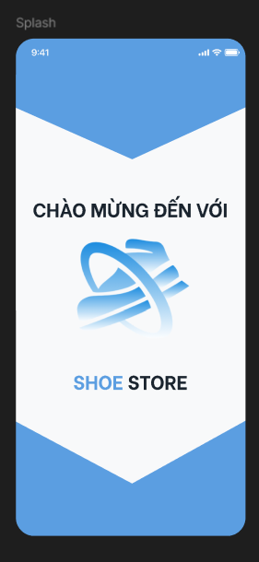

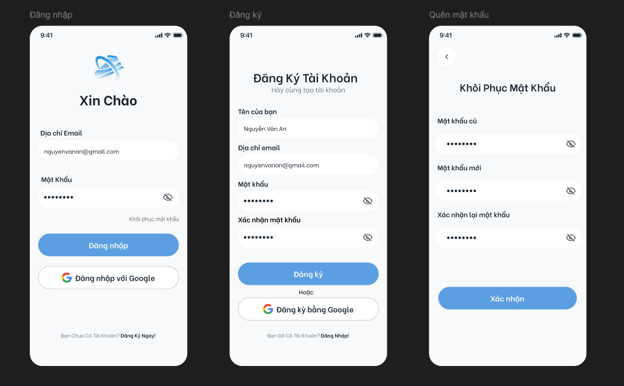

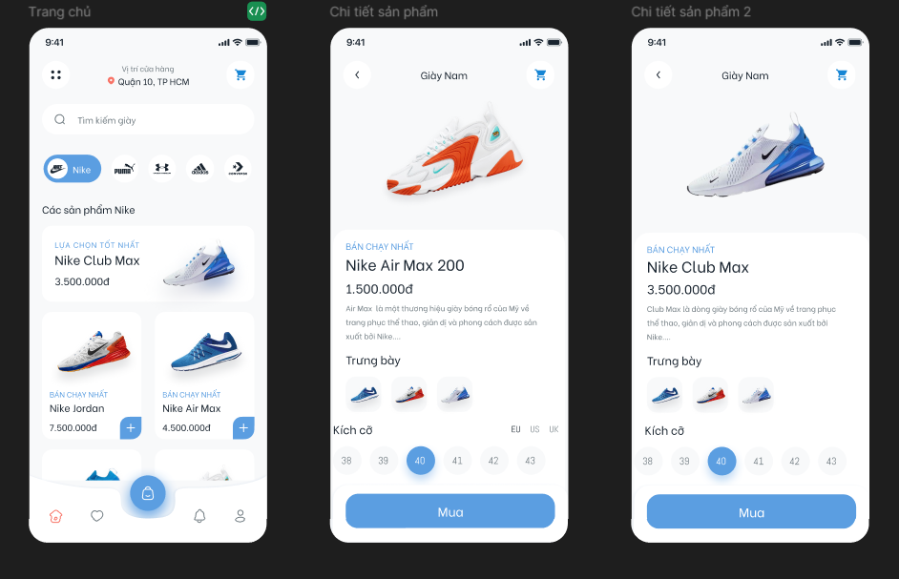

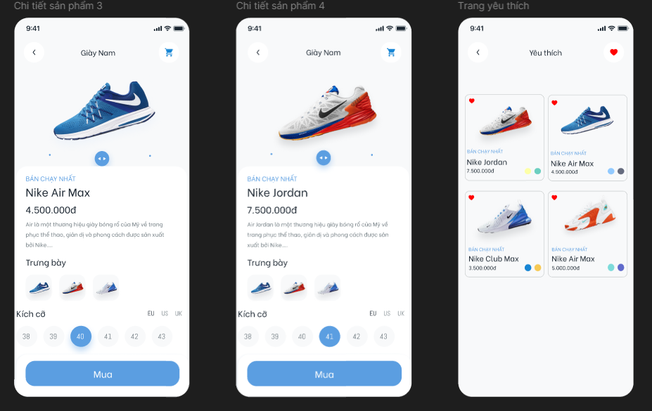

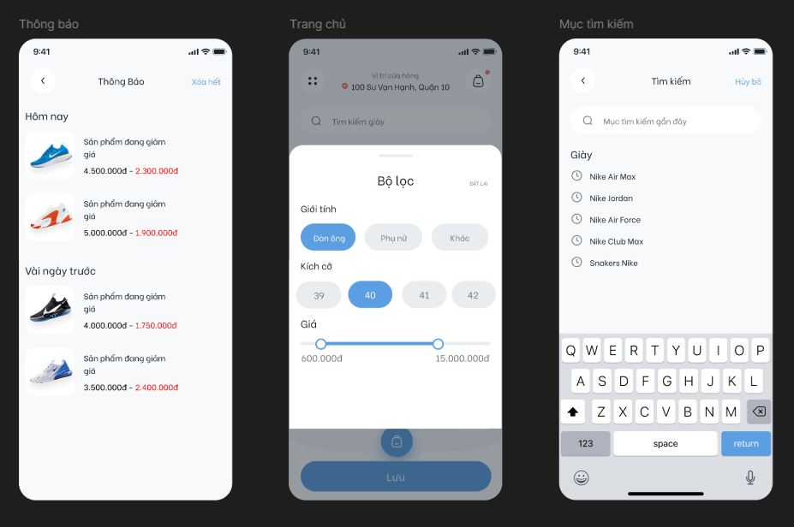

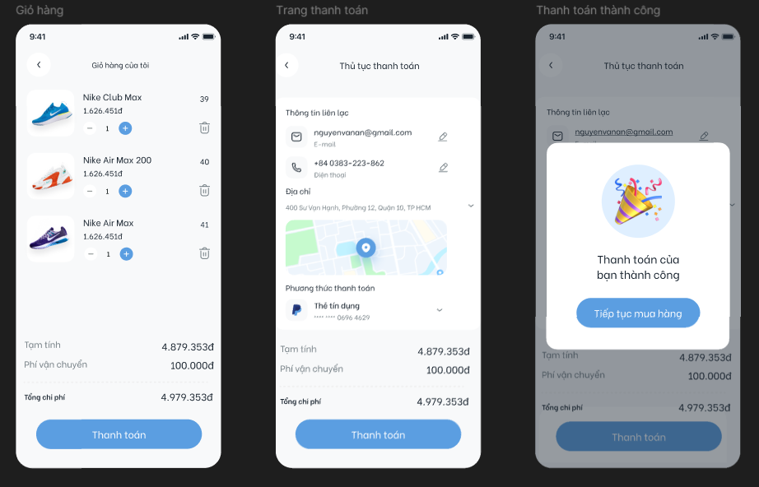

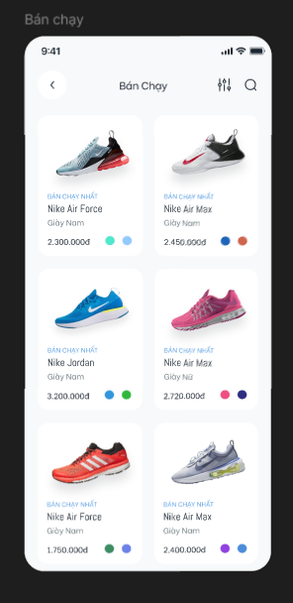

# **CHƯƠNG 4: KẾT QUẢ**

**Link youtube:** (<https://www.youtube.com/watch?v=bfnBXttao34&t=23s>)

**Tóm tắt:**

Dự án nhằm phát triển một nền tảng đặt giày trực tuyến, cải thiện quá trình mua sắm và tối ưu hóa quản lý đơn hàng, sản phẩm, và khuyến mãi cho người dùng.

**Mục tiêu Dự án:**

* Tăng cường trải nghiệm người dùng và mở rộng thị trường thông qua nền tảng đặt giày trực tuyến.
* **Tăng hiệu suất kinh doanh:** Giảm thời gian quản lý, tính toán, từ đó tăng năng suất làm việc của nhân viên.

**Phạm vi Dự án:**

Phát triển các chức năng quản lý sản phẩm, đơn hàng, khuyến mãi và các tính năng bình luận và đánh giá.

Triển khai hệ thống và theo dỗi, hỗ trợ sau triển khai.

**Tiến độ Dự án:**

|  |  |  |
| --- | --- | --- |
| **Giai đoạn** | **Ngày Dự Kiến** | **Ngày Thực Tế** |
| Thu thập và phân tích yêu cầu | 20/5/2024 | Đúng hạn |
| Thiết kế giao diện và UX | 8/6/2024 | Đúng hạn |
| Lập trình và tích hợp chức năng | 9/6/2024 | Đúng hạn |
| Kiểm thử toàn bộ ứng dụng | 20/6/2024 | Đúng hạn |
| Triển khai và ra mắt | 12/7/2024 | Đúng hạn |

**Ngân sách:**

|  |  |  |  |
| --- | --- | --- | --- |
| **Mục** | **Ngân sách dự kiến (triệu VND)** | **Chi phí thực tế (triệu VND)** | **Chênh lệch (triệu VND)** |
| Quản lý dự án | 292.05 | 292.05 | 0 |
| Phần cứng (Máy chủ) | 21 | 9 | -12 |
| Phần mềm bản quyền | 21 | 6 | -15 |
| Kiểm thử | 44.1 | 44.1 | 0 |
| Dự phòng | 88.2 | 88.2 | 0 |

**Các sản phẩm bàn giao chính:**

* Ứng dụng ShoeStore với giao diện người dùng, chức năng quản lý sản phẩm, đơn hàng, khuyến mãi, bình luận và đánh giá, được triển khai trên nền tảng đặt giày trực tuyến và Dashboard Admin quản lý.

**Thách thức và Giải pháp:**

**Thách thức:**

* **Quản lý thay đổi**: Trong quá trình phát triển, các yêu cầu thay đổi liên tục đòi hỏi sự thích ứng nhanh chóng từ nhóm phát triển. Việc không quản lý tốt các yêu cầu thay đổi có thể dẫn đến chậm trễ trong tiến độ và tăng chi phí.
* **Tích hợp hệ thống**: Tích hợp với các hệ thống hiện có và bên thứ ba gặp khó khăn do thiếu thống nhất về giao diện lập trình ứng dụng (API) và sự không tương thích của các hệ thống.
* **Bảo mật dữ liệu**: Đảm bảo bảo mật cho dữ liệu khách hàng và giao dịch là một thách thức lớn, nhất là khi phải tuân thủ các quy định về bảo mật dữ liệu như GDPR.

**Giải pháp:**

* **Quản lý thay đổi**: Thiết lập một quy trình kiểm soát thay đổi rõ ràng, trong đó mỗi thay đổi phải được đánh giá về mức độ ưu tiên, tác động và được duyệt bởi một ủy ban điều hành trước khi triển khai.
* **Tích hợp hệ thống**: Phát triển một kế hoạch chi tiết cho việc tích hợp, bao gồm việc thiết lập các bản demo và thử nghiệm tích hợp trước khi triển khai chính thức để xử lý các vấn đề không tương thích.
* **Bảo mật dữ liệu**: Áp dụng các biện pháp bảo mật tiên tiến như mã hóa dữ liệu, xác thực đa yếu tố, và giám sát an ninh liên tục để bảo vệ dữ liệu khách hàng và giao dịch.

**Bài học kinh nghiệm:**

* Nhấn mạnh tầm quan trọng của kế hoạch quản lý chi tiết và giao tiếp hiệu quả giữa các thành viên trong dự án.
* Thiết lập một quy trình quản lý thay đổi để xử lý các yêu cầu thay đổi một cách có hệ thống.

**Kết thúc dự án**

Kết thúc dự án, dự án "Xây dựng app ShoeStore dành cho việc đặt giày" đã đạt được nhiều mục tiêu quan trọng:

* **Phát triển giao diện người dùng (UI)**: Giao diện đã được hoàn thành với đánh giá cao về tính thẩm mỹ trực quan và dễ sử dụng. Mục tiêu này đạt được 90%.
* **Phát triển tính năng**: Tính năng cho ứng dụng đã được hoàn thành đầy đủ theo yêu cầu, các tính năng quản lý với một số nhỏ cần cải thiện, đạt 90% mục tiêu.
* **Kiểm thử và triển khai**: Ứng dụng đã được triển khai thành công trên App Store và Google Play và hoạt động ổn định, đạt 90% mục tiêu.
* **Phạm vi dự án**: Phạm vi dự án đã được thực hiện đầy đủ theo yêu cầu.

Dự án này không chỉ đáp ứng yêu cầu chất lượng mà còn nâng cao trải nghiệm người dùng và hiệu quả vận hành của ứng dụng, góp phần vào sự thành công chung của tổ chức trong việc cung cấp dịch vụ đặt giày trực tuyến .